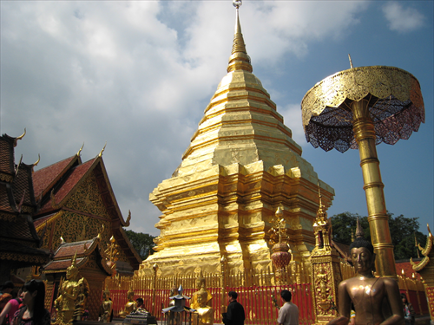
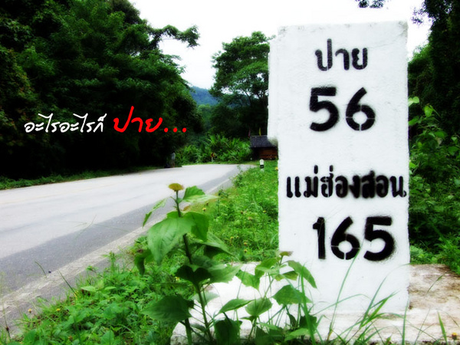
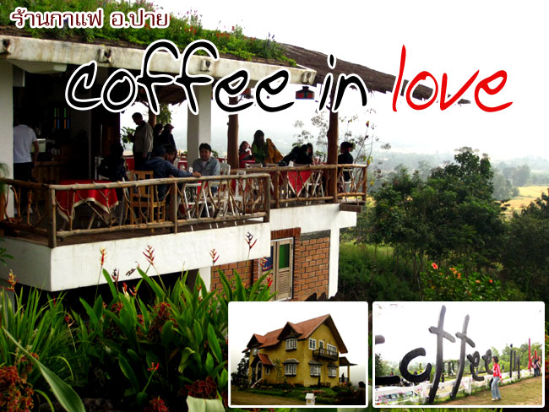



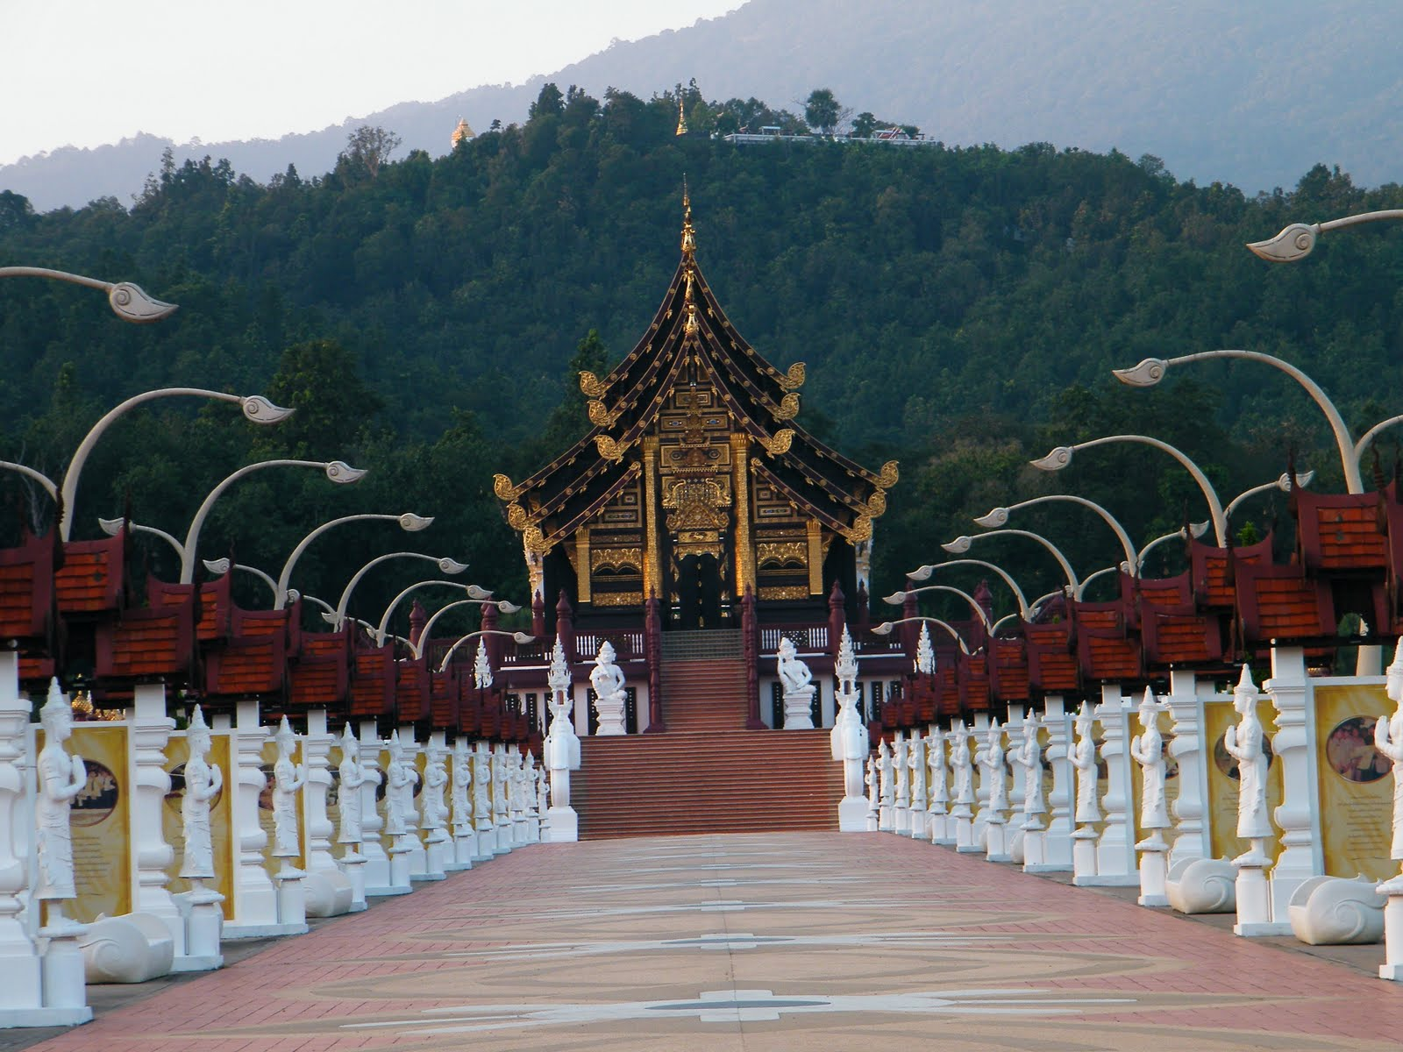

กำหนดการเดินทาง : 23 – 26 มี.ค. 55 หรือกรุ๊ปส่วนตัว 10 ท่านผู้ใหญ่สามารถออกเดินทางได้ทุกวัน
วันแรก สนามบินหาดใหญ่ – เชียงใหม่ – ขันโตกดินเนอร์ – ไนท์บาซาร์ ( --/ -- / D)
09.30 น. (กรณี รับคณะที่จังหวัดตรัง)
11.45 น. เจ้าหน้าที่ของบริษัทให้การต้อนรับคณะ ที่สนามบินหาดใหญ่ อำนวยความสะดวกในการเช็คอิน โหลดกระเป๋าให้ทุกท่าน
13.25 น. นำคณะเดินทางสู่ สนามบินเชียงใหม่ โดยสายการบินแอร์เอเชีย เที่ยวบินที่ FD4016
15.45 น. คณะถึงสนามบินเชียงใหม่ นำคณะเดินทางเข้าสู่ งานราชพฤกษ์ หรืองานพืชสวนโลก ที่นำเอาพืชสวน ดอกไม้เมืองหนาวจากทั่วโลกมาจัดแสดงไว้ที่นี้ ให้คณะได้ถ่านรูปย่ามเย็นที่แสนจะโรแมนติกท่ามกลางลมหนาวของจังหวัดเชียงใหม่ (เวลาตอนเย็นเหมาะกับการถ่ายรูปมากๆ ไม่ร้อน อากาศกำลังดี)
ค่ำ บริการค่ำ ณแบบขันโตกดินเนอร์ (1) พร้อมชมการแสดงวัฒนธรรมแบบล้านนาและชาวเขาที่อ่อนช้อยงดงาม สมควรเวลานำท่านเข้าสู่ที่พัก ณ โรงแรม พรพิงเทาว์เวอร์เชียงใหม่ หรือเทียบเท่า
(ตั้งอยู่กลางไนท์บาซาร์เชียงใหม่)
อิสระช้อปปิ้งตลาดไนท์บาซาร์ ตลาดกลางคืนที่ใหญ่ที่สุดใน จังหวัดเชียงใหม่

วันที่สอง ถ้ำลอด - สะพานประวัติศาสตร์ - Coffee In Love – ถนนคนเดินปาย (D/ L / D)
เช้า บริการอาหารเช้า ณ ห้องอาหารของโรงแรม (2)
จากนั้นนำคณะเดินทางสู่ อ.ปาย จ.แม่ฮ่องสอน แวะชม น้ำตกหมอกฟ้า สมควรแก่เวลานำคณะเดินทางต่อนำคณะเยี่ยมชมหมู่บ้านจีน ชิมชาจีนรสดี
เที่ยง บริการอาหารกลางวัน ณ ร้านอาหาร(3) ท่ามกลางบรรยากาศของเมืองปาย
บ่าย นำคณะชมถ้ำน้ำลอด ที่มีน้ำไหลลอดภูเขา สวยงามมาก มีหินงอกหินย้อยเป็นรูปต่างๆ ตามจินตณาการ
จากนั้นเดินทางสู่ สะพานประวัติศาสตร์สงครามโลกครั้งที่ 2 ขณะที่ญี่ปุ่นเรืองอำนาจอยู่ในประเทศไทย โดยมีวัตถุประสงค์เพื่อใช้เป็นเส้นทางลำเลียงกำลังพล และอาวุธสู่พม่าเช่นเดียวกัน กับสะพานข้ามแม่น้ำแคว แวะถ่ายรูปสัญลักษณ์แห่งใหม่ของปาย Coffee In Love เชิญคณะดื่มกาแฟหอมกรุ่น และขนมเค้กกลมกล่อมตามอัธยาศัย
จากนั้นนำคณะเข้าพักณ ปาย ฮอทสปริง แอนด์ สปา รีสอร์ท หรือเทียบเท่า
ค่ำ บริการอาหารค่ำ ณ รีสอร์ทที่พัก (4)
จากนั้นให้ท่านอิสระเที่ยว ณ ถนนคนเดิน อ.ปาย

วันที่สาม ห้อยน้ำดัง – โป่งเดือดป่าแป๋ – เชียงใหม่ ( B/ L / D)
04.00 น. นำคณะเดินทางสู่ ห้วยน้ำดัง เพื่อชมพระอาทิตย์ขึ้น ดูทะเลหมอกยามเช้า
และชมดอกไม้เมืองหนาวนานาชนิด
เช้า บริการอาหารเช้า ณ ร้านอาหาร(5)
จากนั้นชม โป่งเดือดป่าแป๋ เป็นน้ำพร้อนที่ใหญ่และสูงที่สุดในประเทศไทย
สมควรแก่เวลานำคะเดินทาสู้ จังหวัดเชียงใหม่
เที่ยง บริการอาหารกลางวัน ณ ร้านอาหาร(6)
บ่าย นำคณะเดินทางสู่ ดอยสุเทพ นมัสการพระบรมธาตุดอยสุเทพ พระธาตุประจำปีเกิดปีมะแม และเดินชมทัศนียภาพบนดอยสุเทพ
จากนั้น นำคณะเดินทางสู่ ศูนย์หัตถกรรมบ่อสร้าง พร้อมทั้งเลือกซื้อและชมสินค้าได้ตามอัธยาศัย
บริการอาหารค่ำ ณ ร้านอาหาร (7)
จากนั้นนำคณะเข้าพัก ณ โรงแรม เซ็นทารา ดวงตะวันเชียงใหม่ หรือเทียบเท่า
(ตั้งอยู่กลางไนท์บาซาร์เชียงใหม่) อิสระตามอัธยาศัย
วันที่สาม สนามเชียงใหม่ – ช้อปปิ้ง – หาดใหญ่ ( B/ -- / )
เช้า บริการอาหารเช้า ณ ห้องอาหารของโรงแรม (8)
อิสระจัดเก็บกระเป๋าเตรียมเดินทางกลับ จากนั้นนำท่านเดินทางสู่
10.55 น. นำคณะเดินทางกลับหาดใหญ่ โดยสายการบินแอร์เซีย เที่ยวบินที่ FD4015
12.55 น. คณะเดินทางถึง สนามบินหาดใหญ่ โดยสวัสดิภาพพร้อมทั้งรอยยิ้มและความประทับใจ
(กรณีต้องการให้ส่งตรัง) นำคณะเดินทางกลับ ที่จังหวัดตรัง

++++++สิ้นสุดรายการนำเที่ยว++++++
อัตราค่าบริการ
ผู้เดินทาง | เริ่มต้นที่สนามบินหาดใหญ่ | เริ่มต้นที่ตรัง เพิ่มท่านละ | พักเดี่ยว จ่ายเพิ่ม
ผู้ใหญ่ ท่านละ | 12,900 บาท | 400 บาท | 2,500 บาท
เด็ก ต่ำกว่า 12 ขวบ ท่านละ | 11,900 บาท | 400 บาท | 2,500 บาท
ราคาอาจมีการเปลี่ยนแปลงตามราคาตั๋วเครื่องบิน ณ วันเดินทาง

อัตราค่าบริการนี้รวม
- ค่าโรงแรมที่พักระดับ 3 และ 4 ดาว 3 คืน + อาหารเช้า (พักห้องละ 2 ท่าน)
- ค่าตั๋วเครื่องบิน สายการบินแอร์เอเชีย + น้ำหนักกระเป๋า 15 กก.
- มัคคุเทศก์ผู้ชำนาญดูแลระหว่างการเดินทางท่องเที่ยว
- ช่างกล้องถ่ายรูป เก็บรูปภาพประทับใจ พร้อมจัดส่งในรูปแบบแผ่นซีดี
- อาหารกลางวัน 1 มื้อ, อาหารเย็น 2 มื้อ + ผลไม้ + อาหารเช้า 2 มื้อ
- ค่าเข้าสถานที่ท่องเที่ยวที่ระบุในโปรแกรมทุกที่
- น้ำดื่มตลอดเส้นทาง + ผ้าเย็น
- ขนม และของว่างบริการระหว่างการเดินทาง
- รถตู้หลังคาสูงปรับอากาศ Toyota Commuter D4D 9 ที่นั่ง พร้อมคนขับผู้ชำนาญเส้นทาง + น้ำมันตลอดเส้นทาง
- ค่าประกันอุบัติเหตุระหว่างเดินทาง วงเงิน 1,000,000 (เงื่อนไขตามกรรมธรรม)
- ค่ามัคคุเทศก์นำเที่ยวตลอดการเดินทาง (กรณีคณะไม่ถึง 16 ท่านใช้ Driver Guide ในการนำชม)
ฟรี แบนเนอร์ สำหรับถ่ายรูปหมู่คณะ ตลอดการเดินทาง
ฟรี คู่มือ ท่องเที่ยวเชียงใหม่ ปาย ท่านละ 1 ชุด
ฟรี รูปถ่ายหมูคณะ พร้อมกรอบรูปขนาดมาตฐาน จำนวน 1 รูป (จัดทำให้หลังจบทริป)

อัตราค่าบริการนี้ไม่รวม
- ค่าใช้จ่ายส่วนตัว เช่น ค่าซักรีด ทิป เครื่องดื่มอื่นๆในมื้ออาหาร ฯลฯ
- ค่าใช้จ่ายอื่นๆที่ไม่ระบุในโปรแกรม
- ค่าภาษีมูลค่าเพิ่มต่างๆ และค่าภาษีหัก ณ ที่จ่าย

